Четвертий етап

4.1-4.2

Структура даних, яку ми використовуємо – це ndarray, яка була взята з відкритої бібліотеки numpy. Ми не розробляли власну структуру даних, бо вона була би заповільна для таких обрахунків.

Тип даних – це піксель, який зберігається в масиві.

4.3 Опис даних для обробки.

Дані, які ми накопичили – це відео з камер Українського Католицького Університету.

К-сть зразків – приблизно 40.

Тривалість одного зразка – від 8 до 14 хвилин.

4.7 Результати обчислювальний експериментів.

Ми провели дослідження на багатьох зразках відео. Залежно від інтенсивності руху в якісь зоні відео, теплова карта буде міняти свій колір від синього до червоного.(де синій – це колір статики, а червоний колір найбільшої інтенсивності руху). Також, для покращення обчислень ми зробили оновлення кадру з урахуванням попередньої теплової карти. Це оновлення відбувається один раз на 220 фреймів. Також, на кожному кадрі, ми зменшуємо інтенсивність кольору, залежно від максимального.

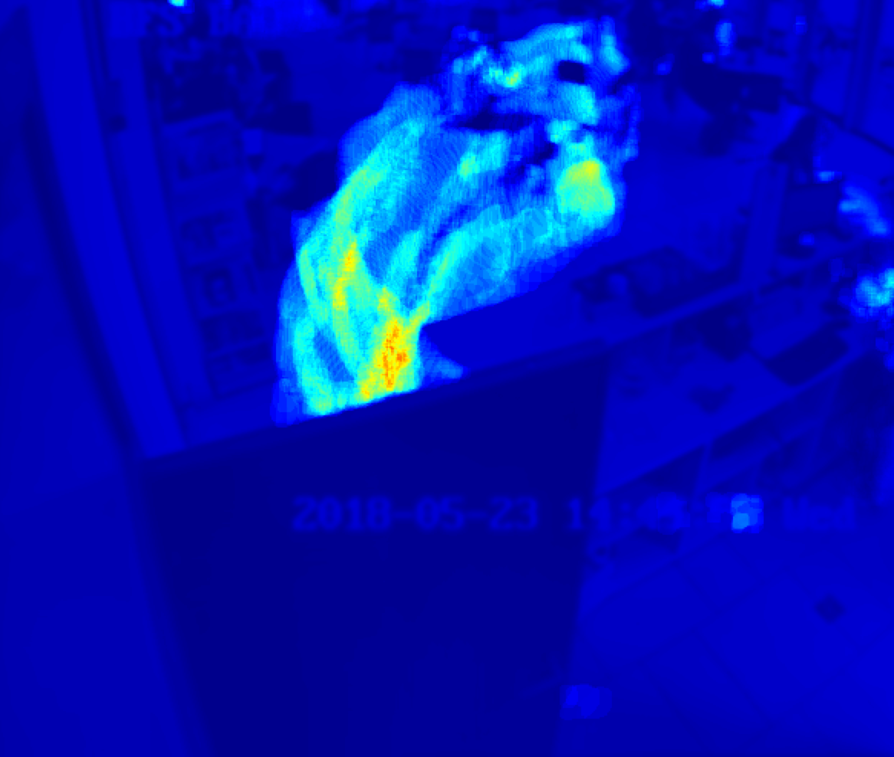

Це відео, з кафетерію Українського Католицького Університету. На цьому відрізку, персонал кафетерію дуже часто використовував прохід, до столиків, через цей регіон змінив свій колір на голубий.

Якщо руху не знайдено, то колір залишається синім див. приклад нижче.



Як виглядає потік людей, в певний момент часу.

